1. Коливання струни

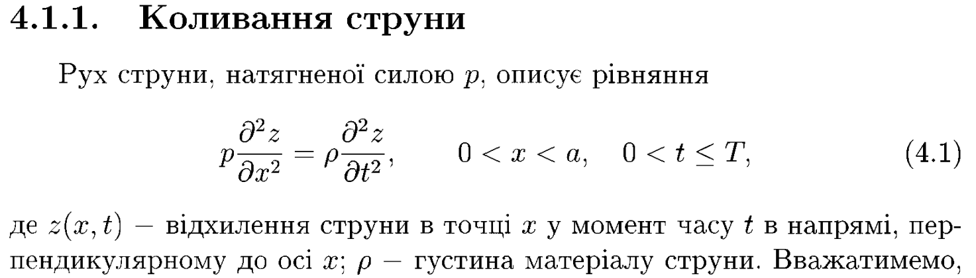

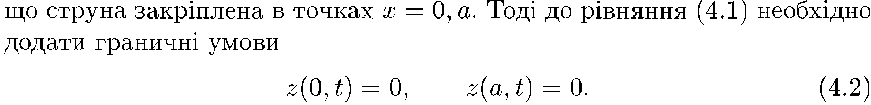

1. Коливання стрижня

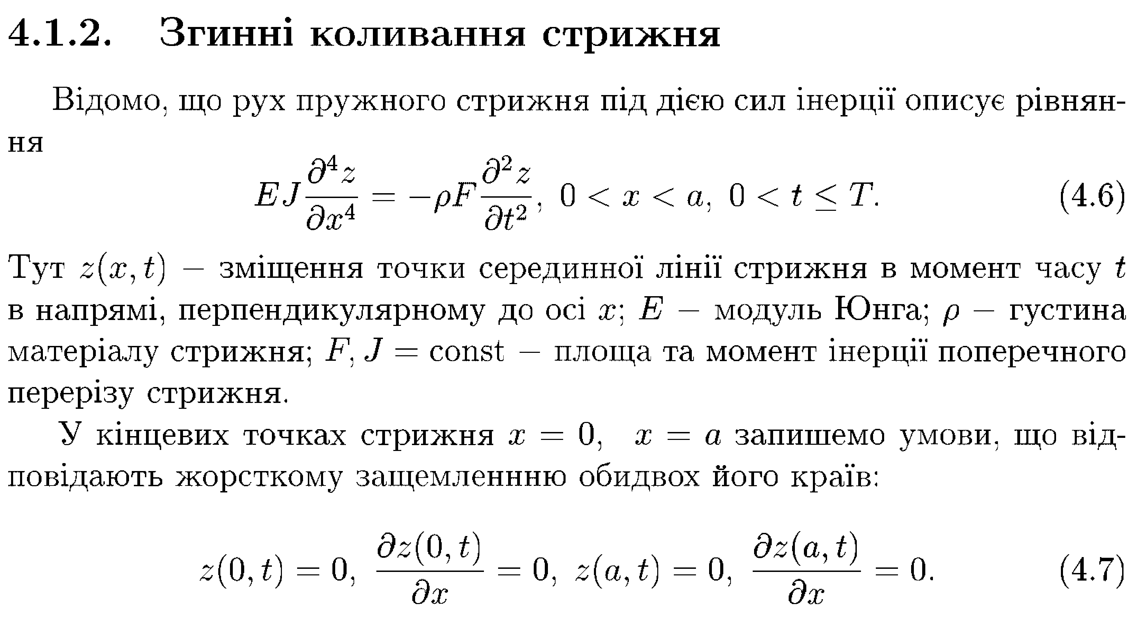

3. Коливання мембрани

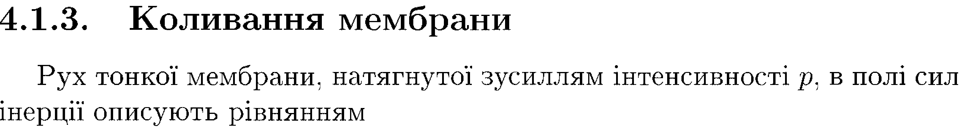

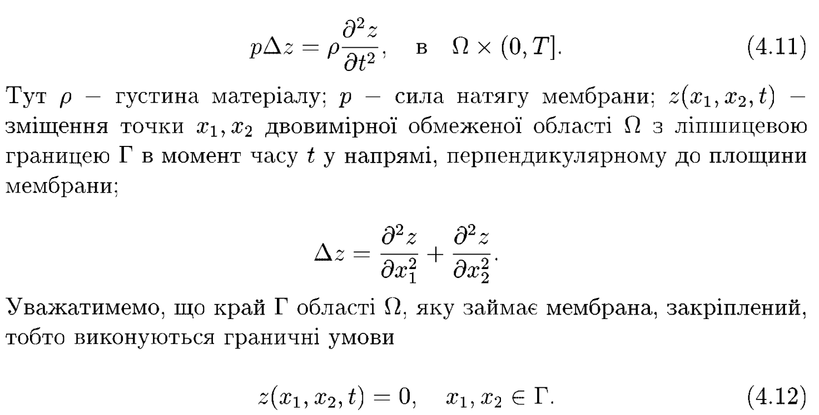

1. Коливання пластини

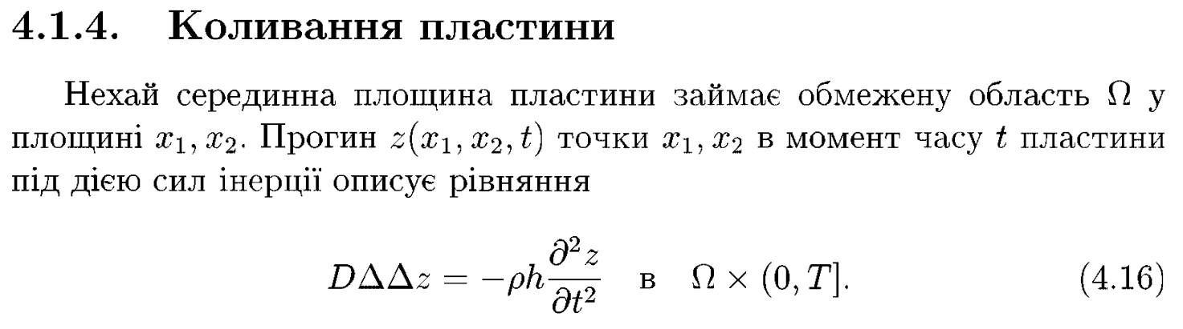

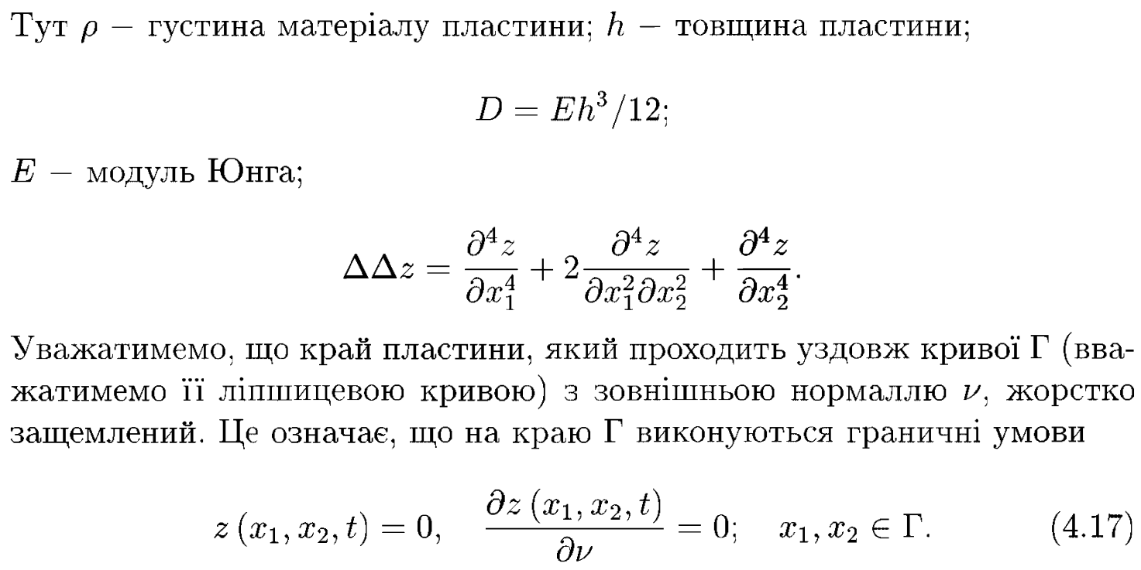

1. Теорема про дійсні власні числа

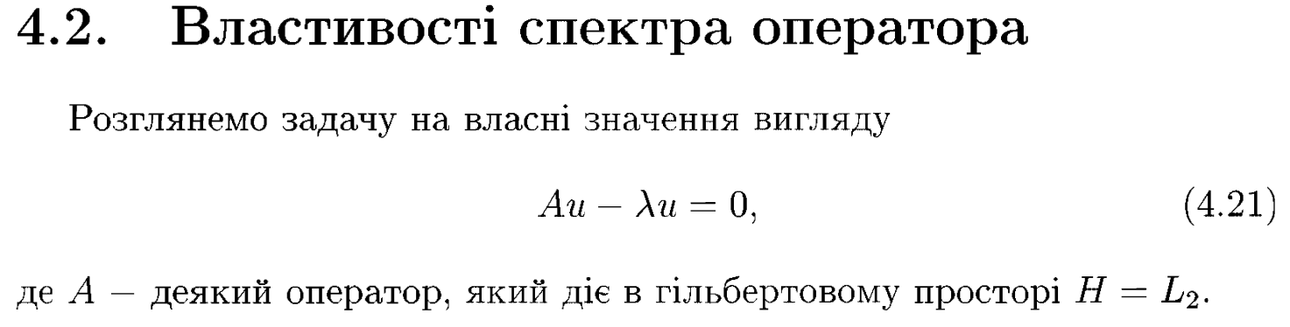



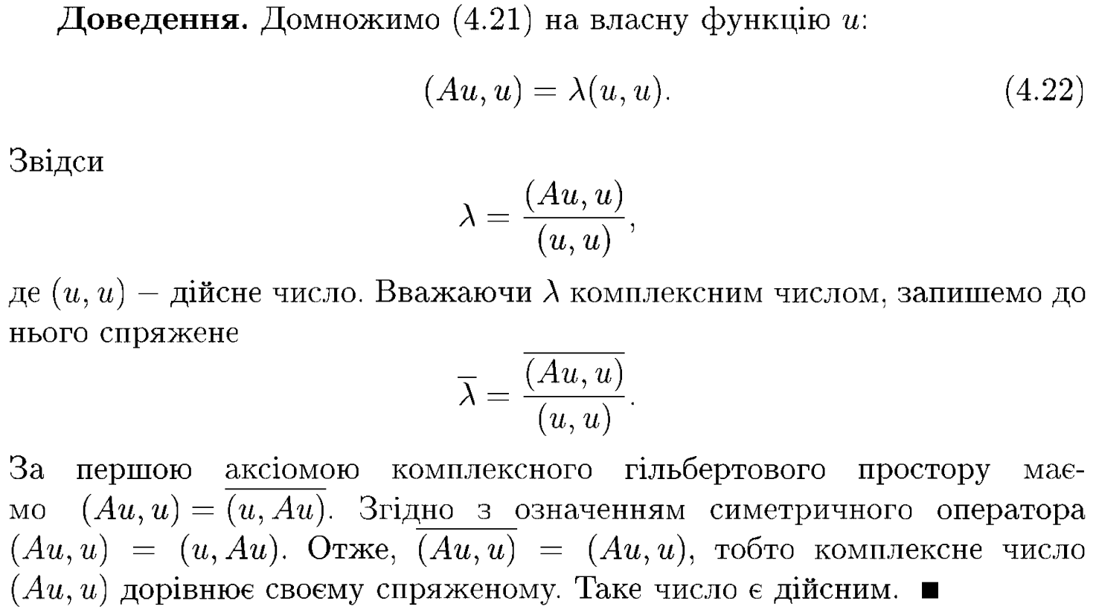

1. Теорема про невідємні і додатні власні числа

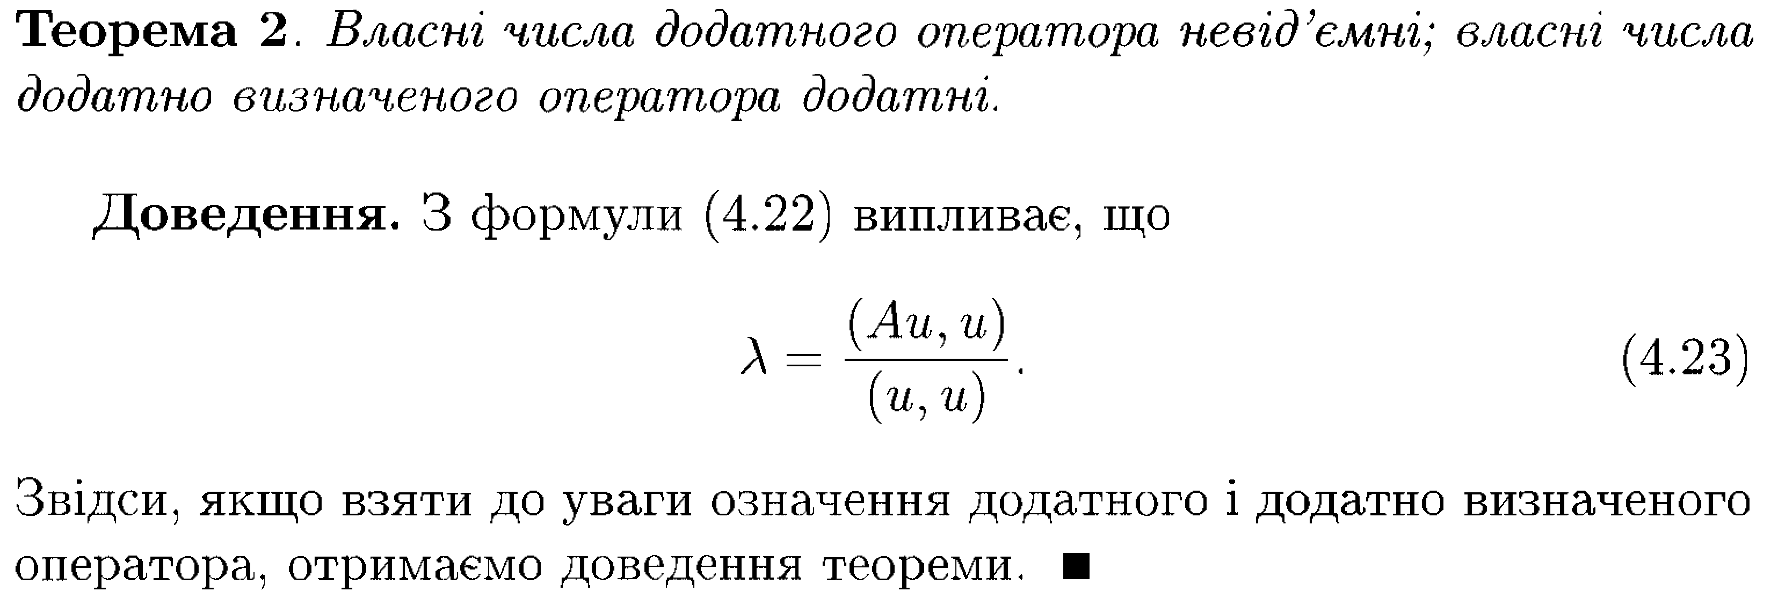

7. Теорема про ортогональність власних функцій у вихідному просторі



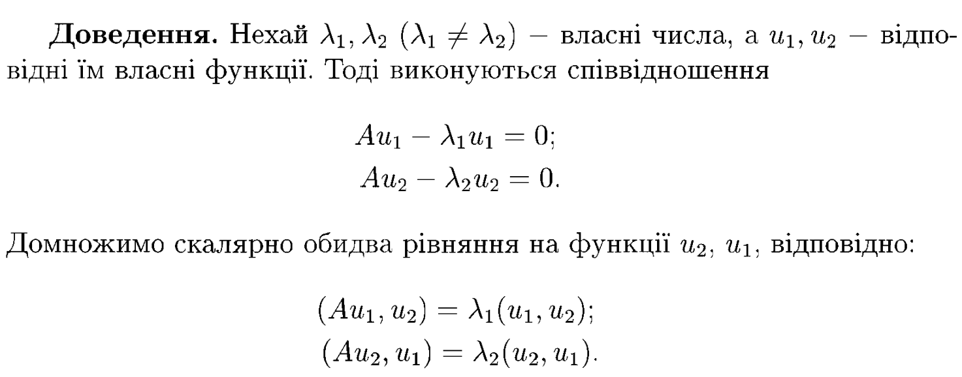

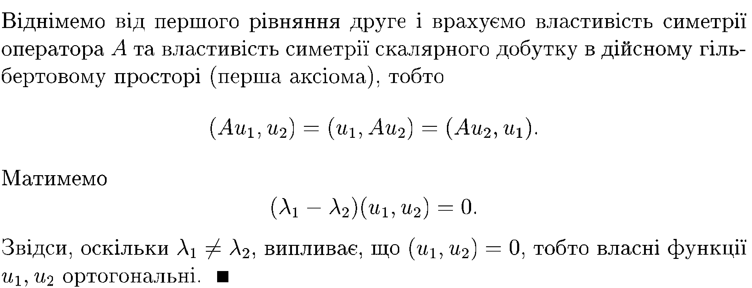

1. Теорема про ортогональність власних функцій у енергетичному просторі

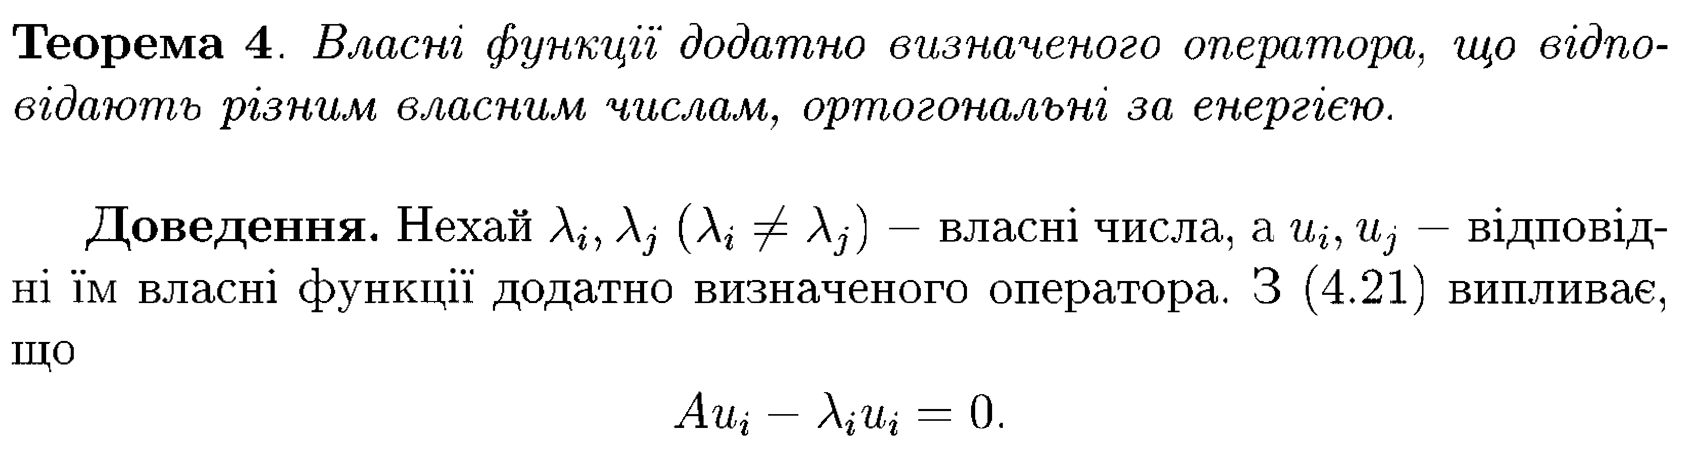

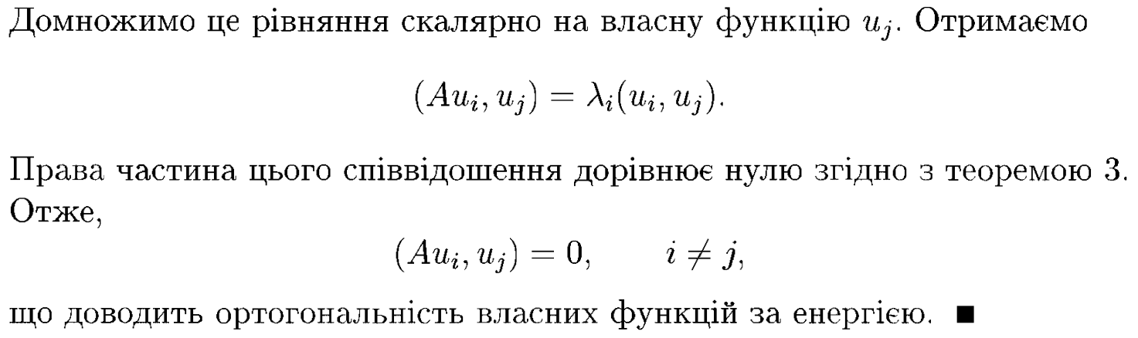

1. Теорема про найменше власне число

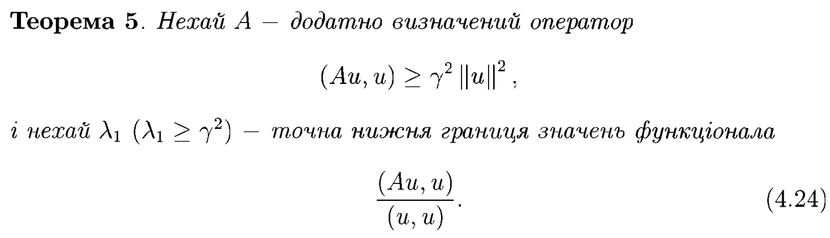

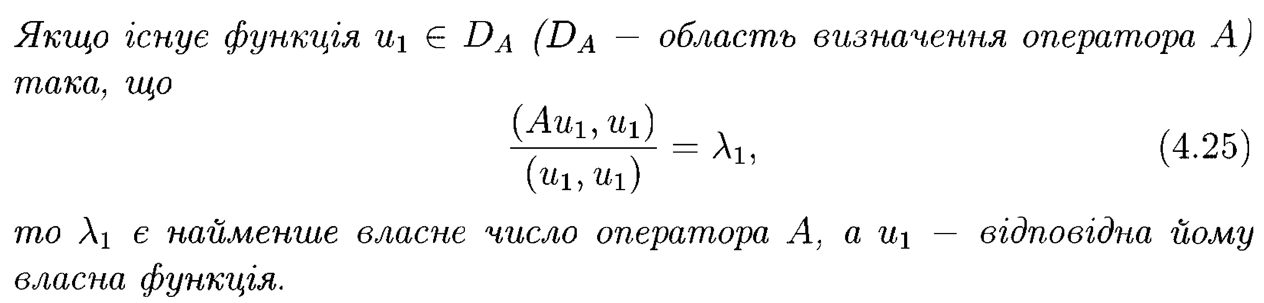

10. Теорема про довільне власне число

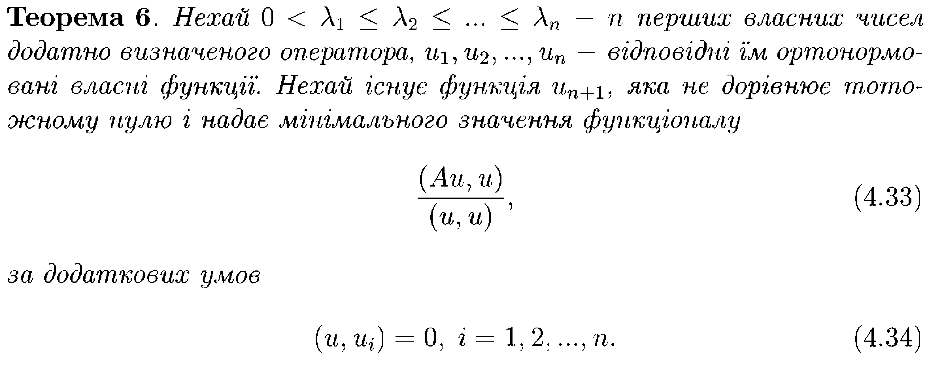

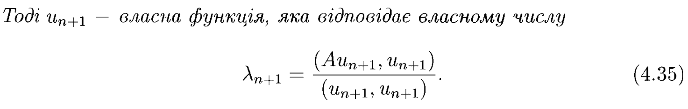

11. Теорема про дискретний спектр

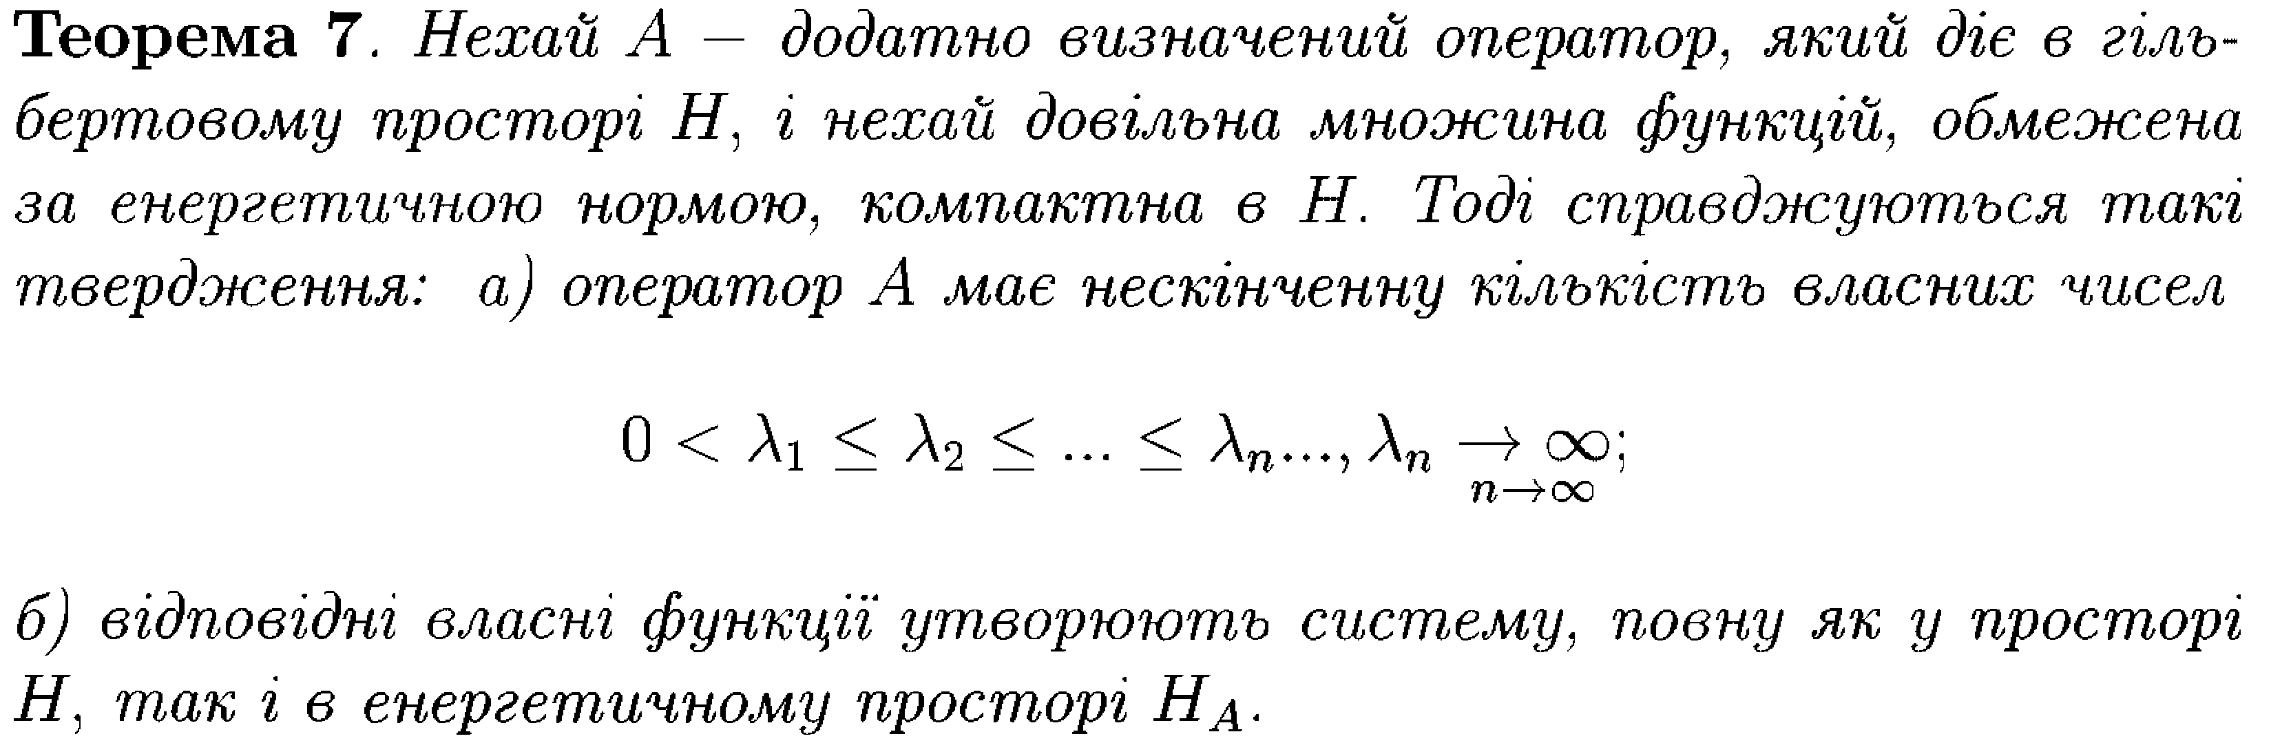

13. Мінімаксимальний принцип Куранта

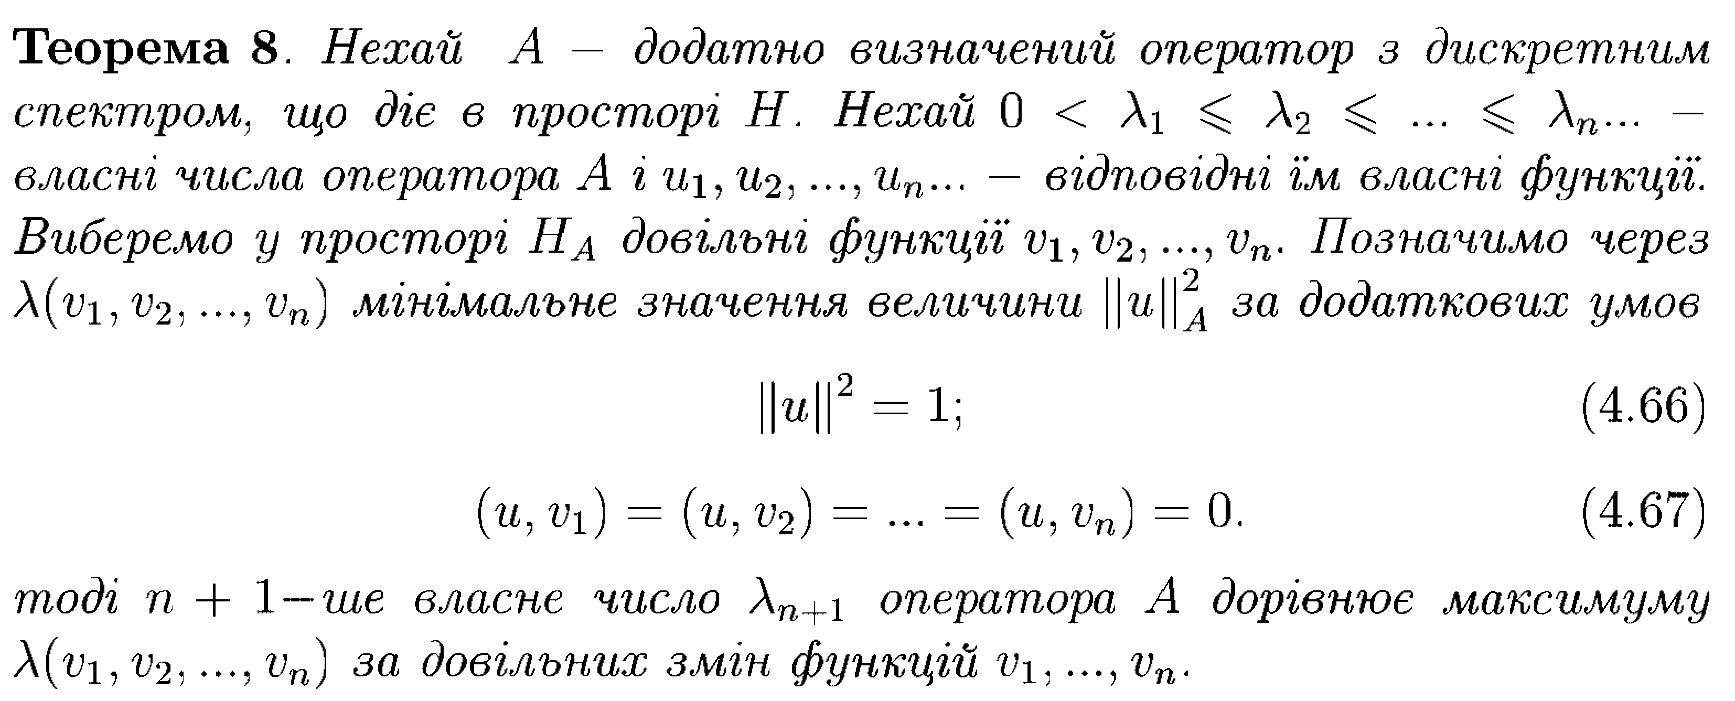

14. Теорема про порівняння власних чисел

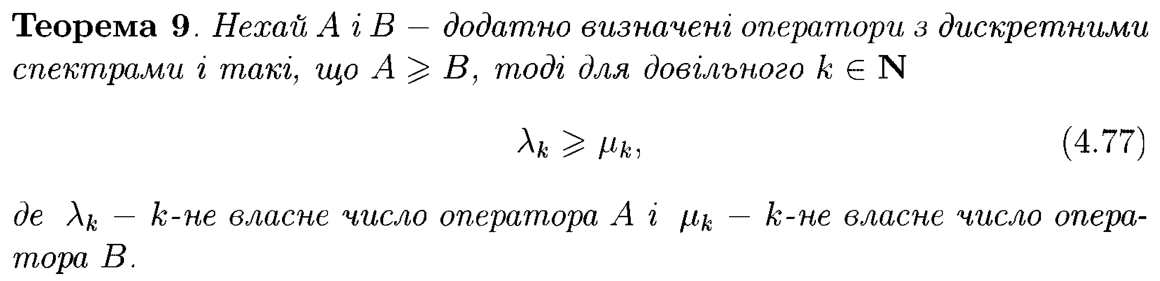

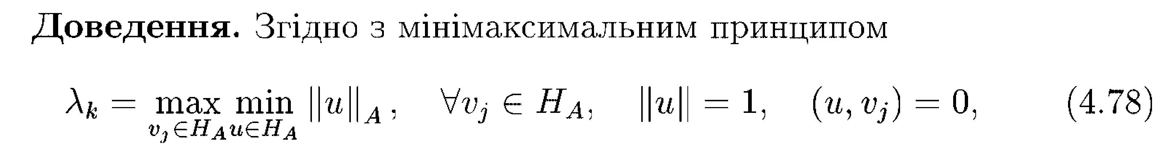

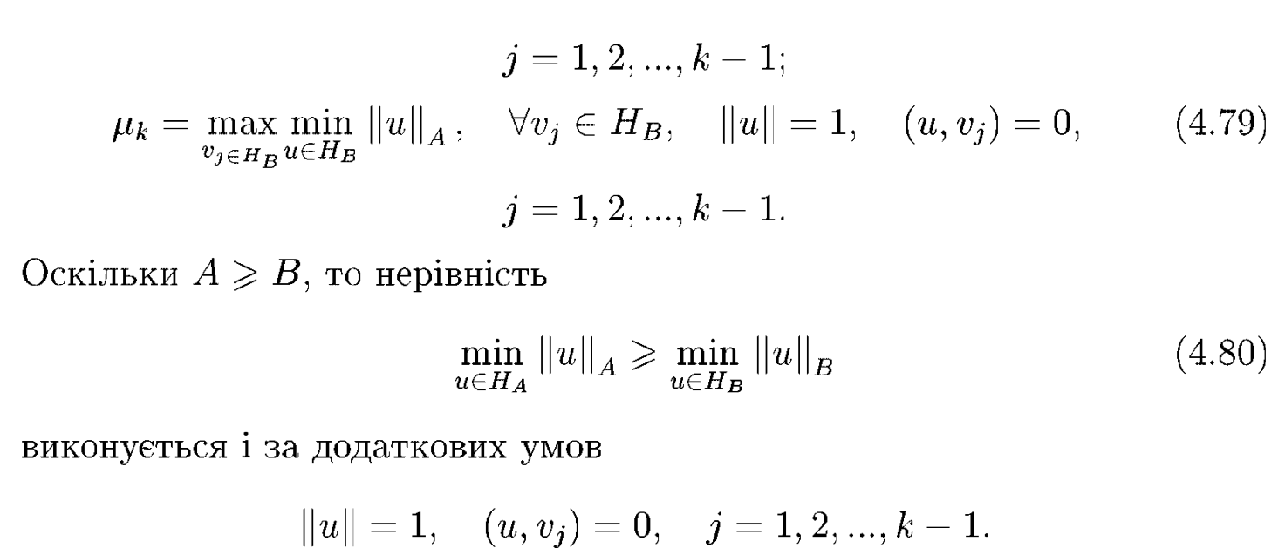

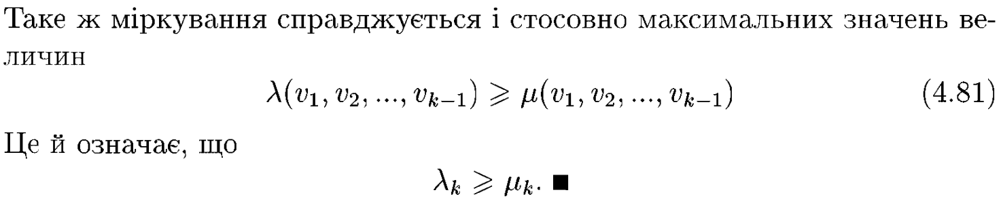

15. Метод Рітца в задачах на власні значення

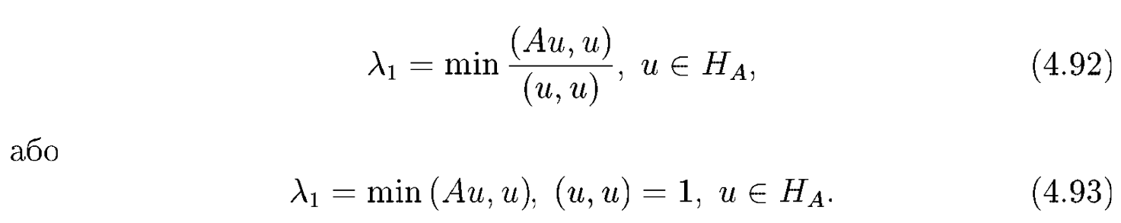

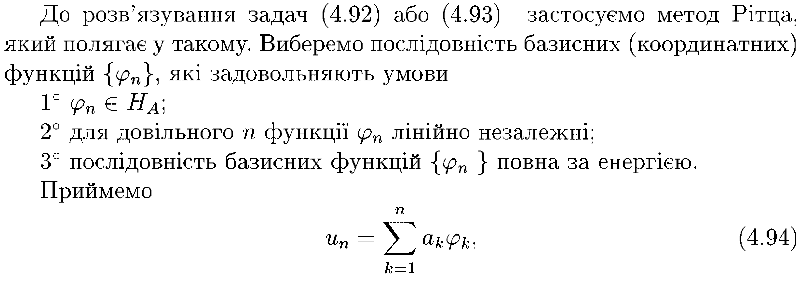  
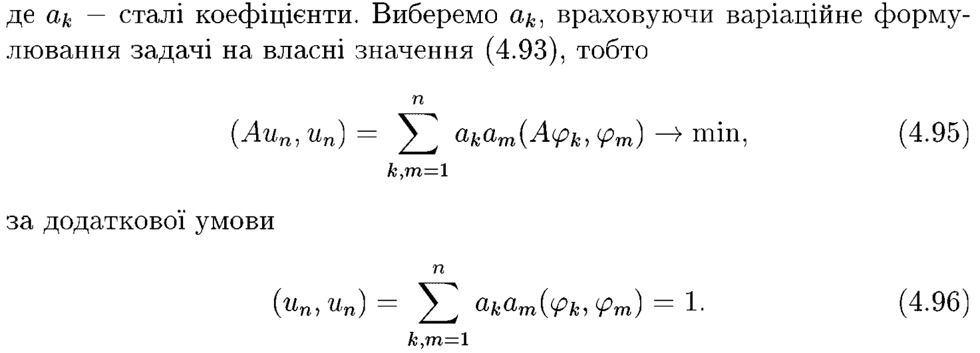

16. Теорема про порядок алгебраїчного рівняння для визначення власних чисел

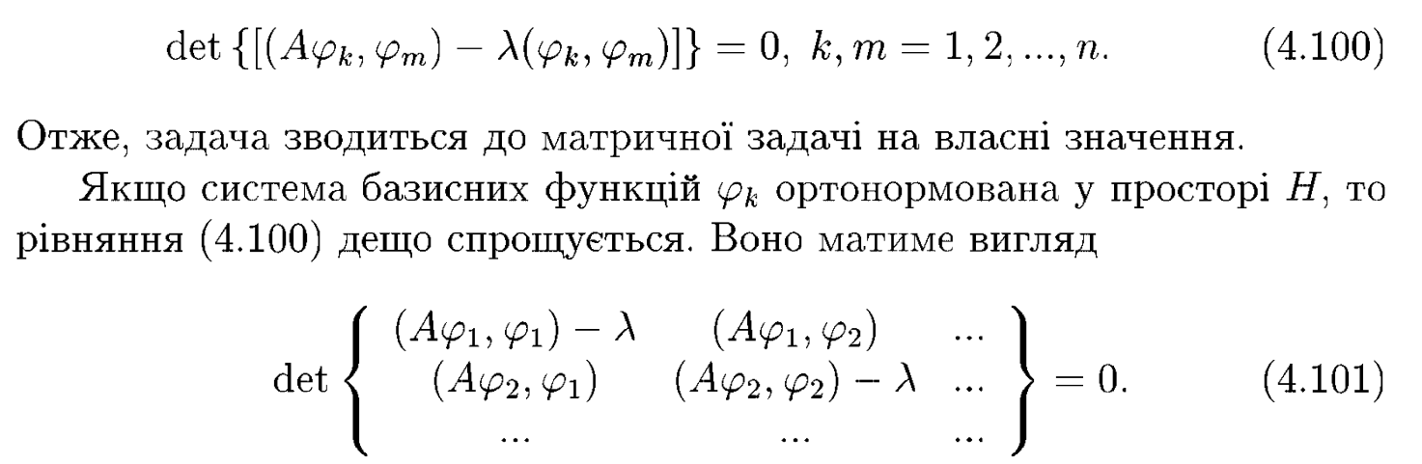

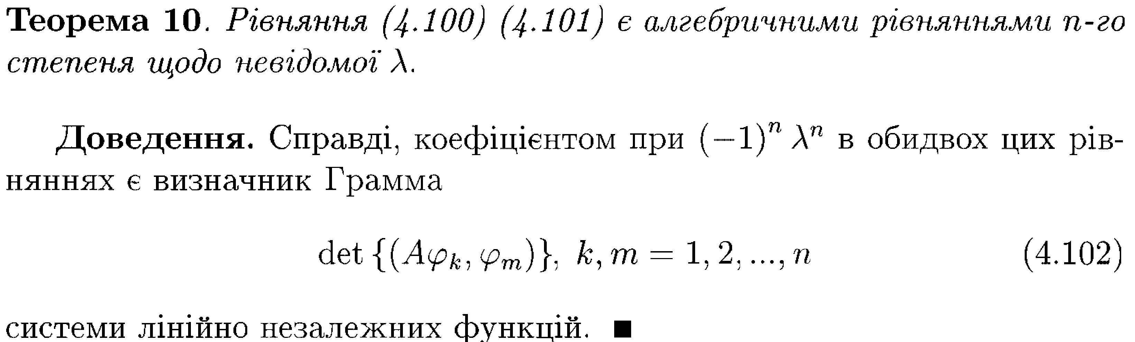

17. Теорема про дійсні власні числа





18. Теорема про збіжність до найменшого власного числа

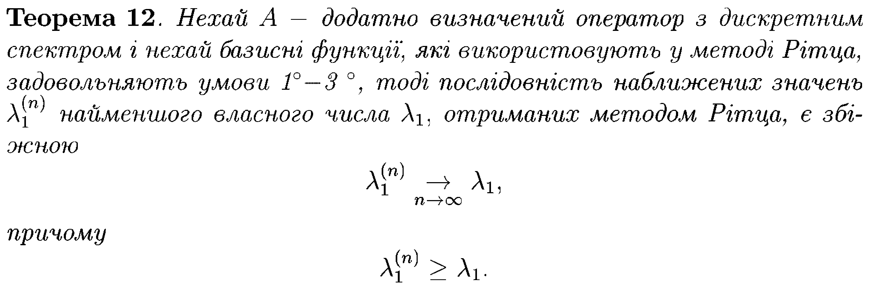

19. Слабке формулюваня задачі на власні значення

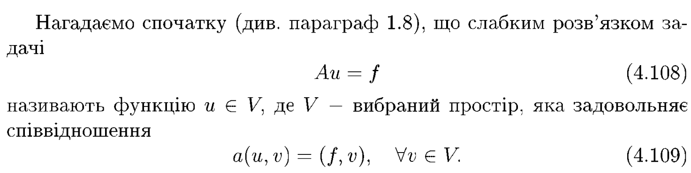

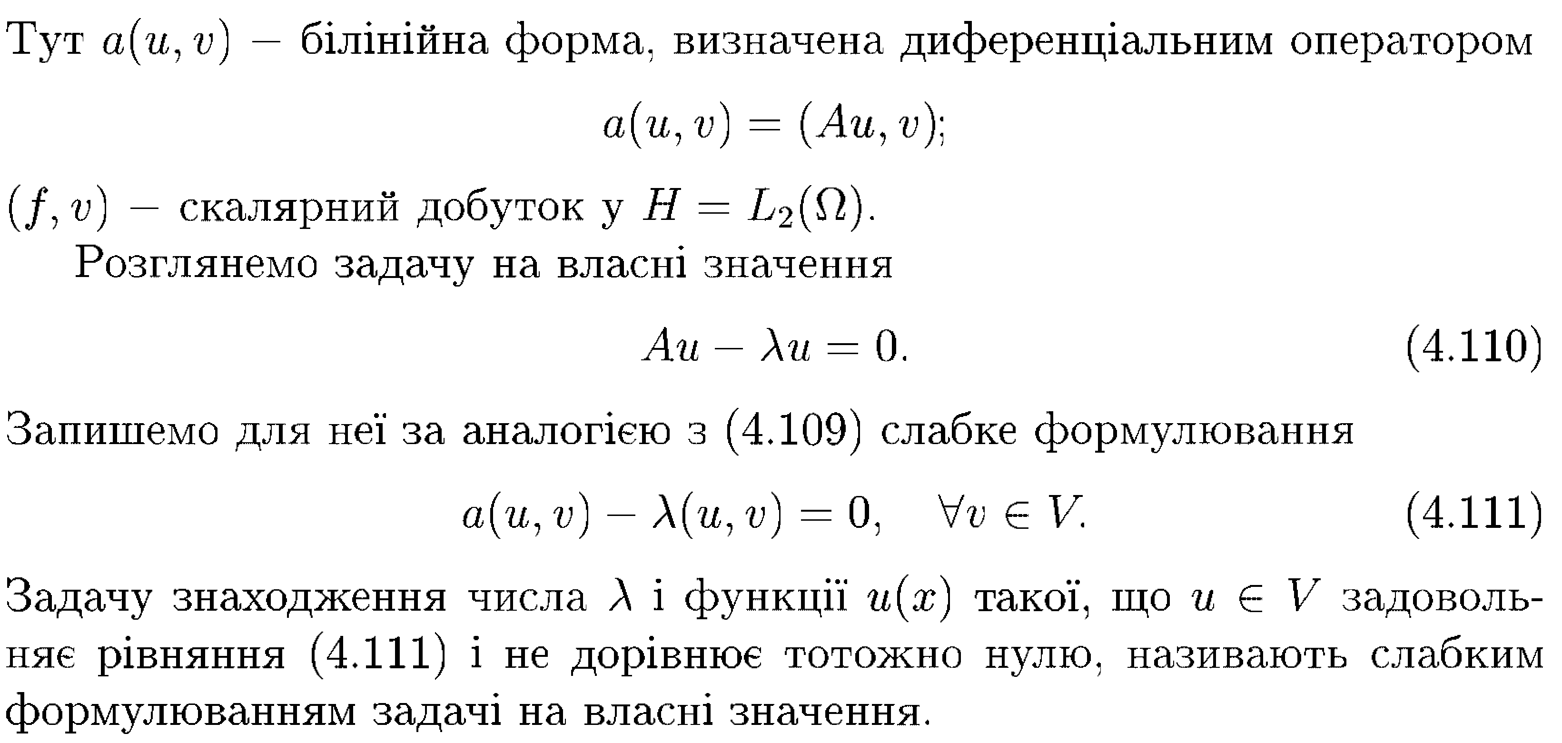

21. Параболічна задача

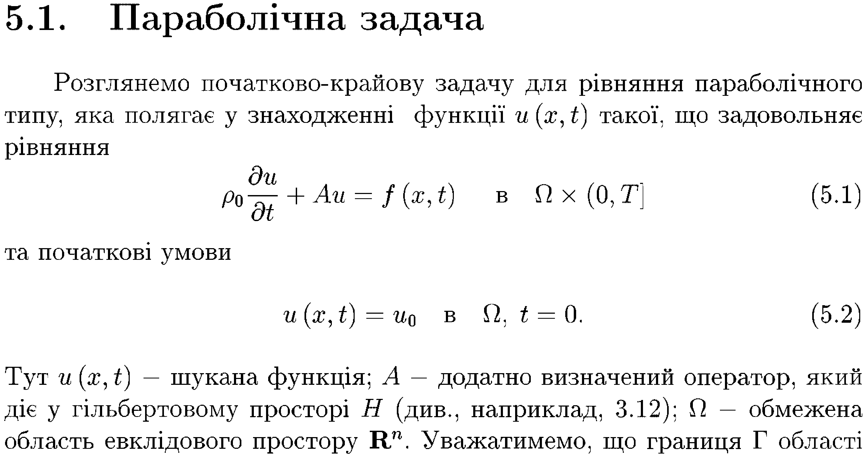

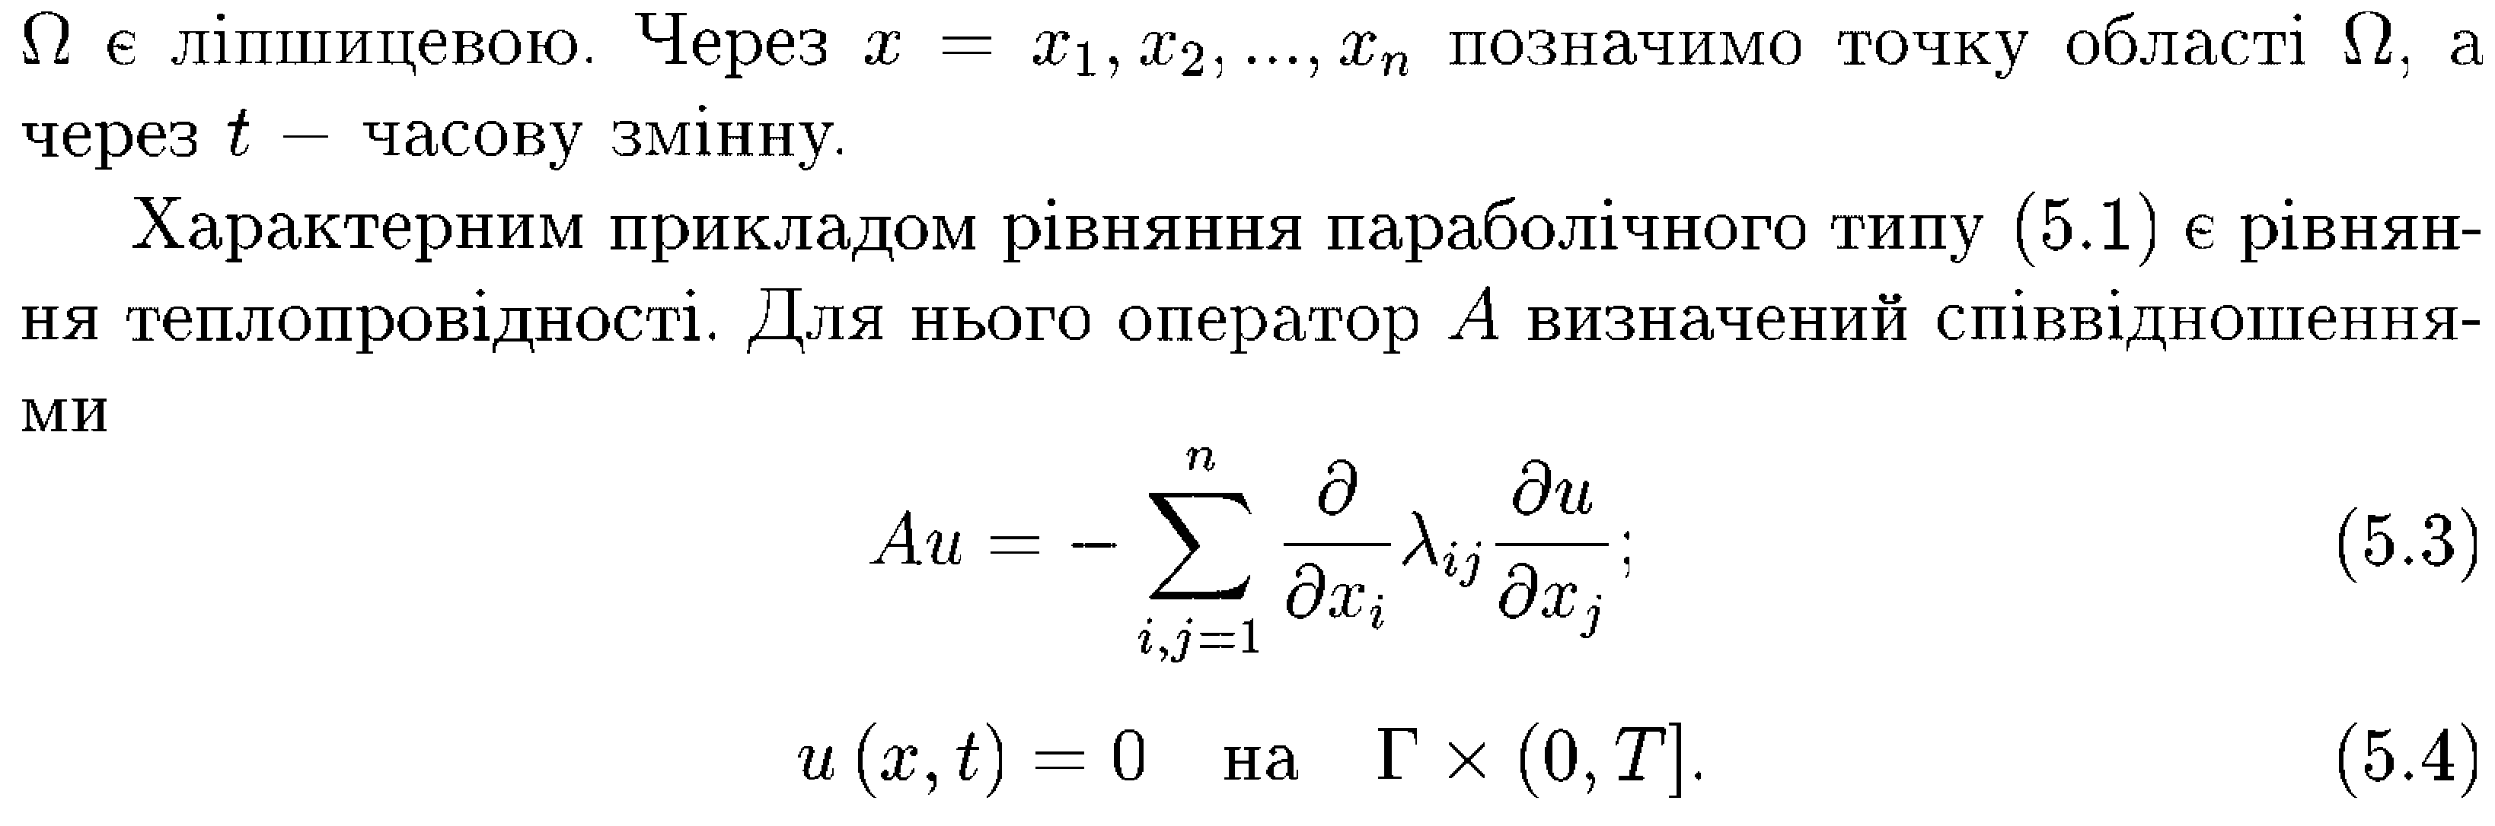

22. Варіаційне формулювання параболічної задачі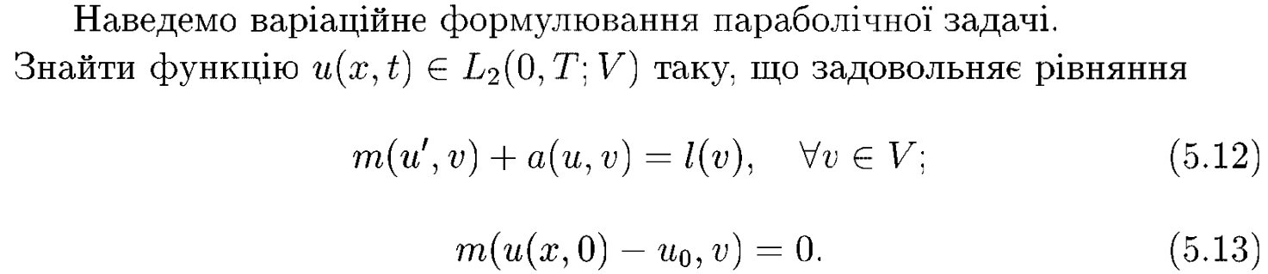

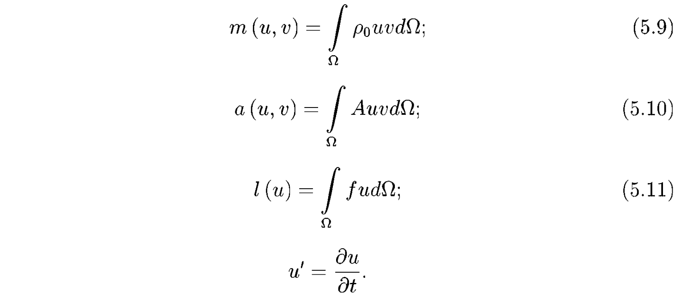

25. Існування розрязку варіаційної задачі

